Equações:

**Tubarões:**

Tu(t + 1) = Tu(t) + TNTu . Tu(t) – TMTu . Tu(t)

**Raias:**

R(t + 1) = R(t) + TNR . R(t) – TMR. R(t)

**Vieiras:**

V (t + 1) = V(t) TNV. V(t) – TMV . V(t)

+ TMTu

+ TMTu

TMTu

TNTu

Tubarões

Raias

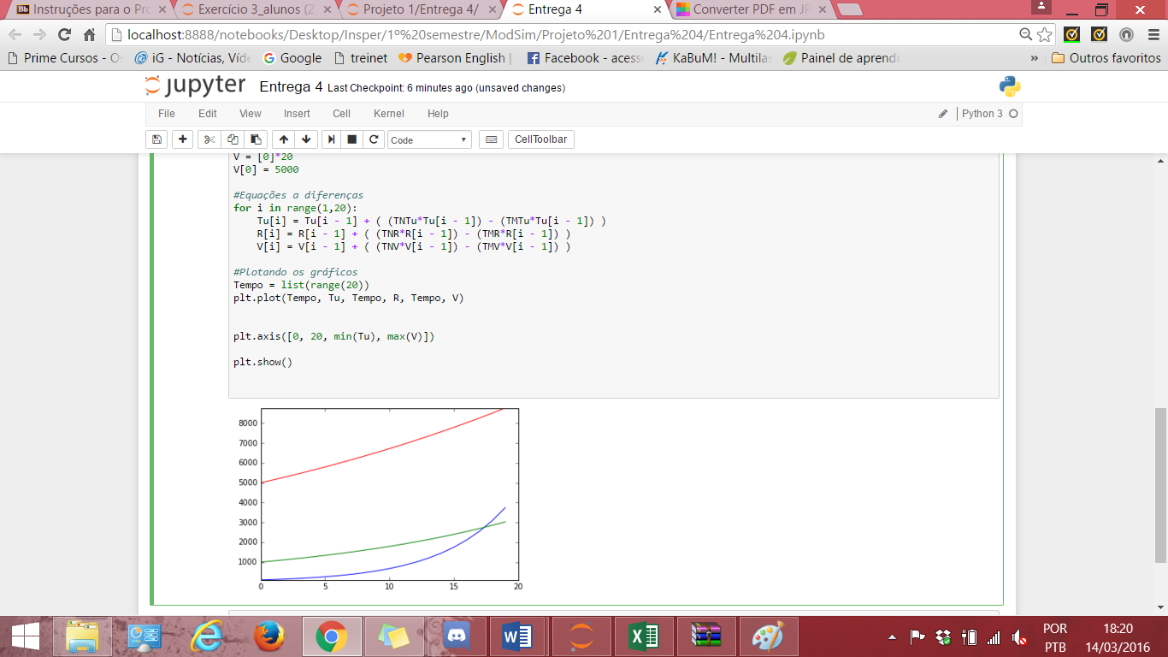

+ TMTu

TMV

+ TMTu

Vieiras

TMV

TNR

TMR

+ TMTu

+